**Irinyi utca 2.**

**(1945-1955)**

Nevét a "gyufás" vegyész Irinyi Jánosról kapta ez a Cegléd X. kerületi, városszéli utca. A város 1900-tól közigazgatásilag 14. (XIV) kerületre volt felosztva, és ez területi tagozódás az 1980-as években szűnt meg.

A ház valamikor a 19. század közepén épülhetett, a legrégebbi fellelhető dokumentum, az 1891-es földhivatali tulajdoni lap már dédszüleim „egyheted részben” való vételi jogát rögzíti. Azóta feltehetően több bővítést és átalakítást ért meg, bár eredetileg sem lehetett kicsiny viskó, mert a 19. század végén már több generáció lakott benne.

Itt születtem, azaz ide hoztak haza pár napos koromban a kórház szülészetéről. Csak néhány hét után jöttünk vissza Budára, ahol állandó lakásunk volt. Mondhatni, én csak „születni mentem” Ceglédre, anyai nagyanyámékhoz, mert anyám ott érezte magát biztonságban, ott volt ismerős, az ottani szülész-főorvosban bízott,- egyszóval ott volt otthon, azt kívánta-akarta, hogy édesanyja ápolja a gyermekágyban.

Az Irinyi utca az utolsó előtti utca volt a város nyugati szélén, a központtól szűk két kilométernyire. Az Irinyi utca a régi 4-es főútról, a Pesti útról nyílott. A 2. számú ház – első épület lévén – alig volt 20-30 méternyire a főúttól, ekkora távolságban is csak azért, mert közvetlenül a sarkon valaha egy nagy malom állt. A malom még a háború előtt leégett, 1945-ben már csak a gazzal benőtt romok látszottak belőle. Jól emlékszem a gépház betontömbjei között a hatalmas gőzgép maradványaira. Kedvenc játszó- és búvóhelyünk volt a negyvenes évek végén.

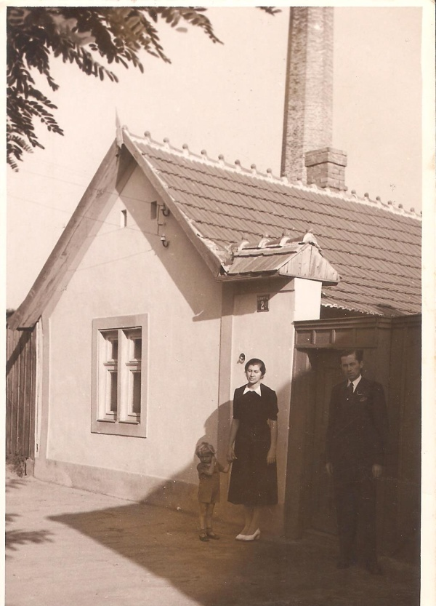

*A ház mögött még látszik a malom kéménye*

Anyám és nagyapám elbeszéléséből tudom, hogy valamikor az 1930-as években teljesen felújították a régi zsúptetős, vert sárfalú házat. Ekkor téglázták alá és látták el vízszigeteléssel az alapot, átépítették a tetőszerkezetet, cserépfedést kapott teljes hosszában az épület. Az utcára néző parányi ablakokat nagy tükörablakra cserélték, új agyagréteget húztak a padozatra, amit sárgafölddel olyan tükörsimára egyengettek, mintha parketta lett volna. Minden szobában szőnyeg borította a „földes padlót”, így nem érzetünk hideget a lábunk alatt.

A villanyvezetékeket falba süllyesztették, új kapcsolókat, konnektorokat és lámpatesteket szereltek fel. Szóval 1940-re egy modern polgár-parasztházzá rangosodott az Irinyi utca 2-es számú régi ház.

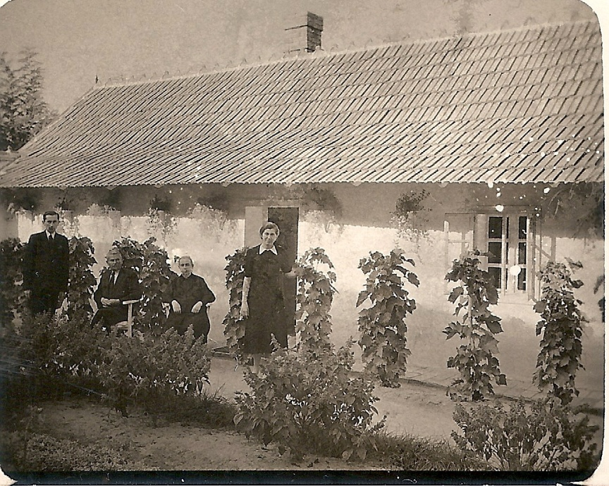

*A ház udvari oldala*

Ha jött hozzánk valaki, a kapualjban felszerelt un „egyhuzalos csengő” gombját kellett kívülről meghúzni, és a rugós mechanizmus egy hosszú dróton keresztül megrángatta az eresz alá szerelt kis harangot (csengettyűt). A csengetés az egész házban jól hallatszott, és villanyáram nem kellett hozzá.

Átellenben, az 1-es számú házban volt Somogyiék vegyeskereskedése. Még most is előttem van a falára szögelt Schmoll paszta reklám rikító kék zománctáblája. A boltban általában a terebélyes Somogyi néni szolgálta ki a vevőket. Ahogy beléptünk, átható olajszag csapta meg orrunkat, ott állt az egyik sarokban a petróleumos hordó, abból mérték a lámpákba való és egyéb házi célra használt „szénhidrogén származékot”. Gyakran küldtek át a kis boltba, és ha néhány forintnál többet vásároltam, Somogyi néni mindig megajándékozott 1-2 szem Stollwerck cukorkával.

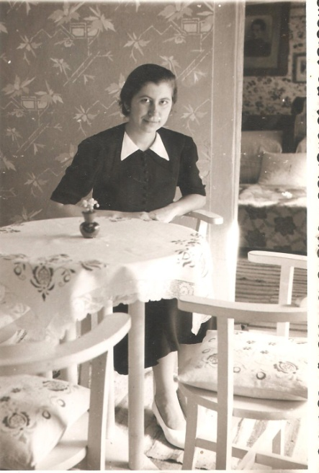

*Szobabelső anyámmal 1935-ben*

1944 áprilisában az Irinyi utcai házban halt meg anyai nagymamám, gyomorrákban. Szegény sokat szenvedett, csak az vigasztalta, hogy még megláthatott engem, első kis unokáját. Őrá magára egyáltalán nem emlékszem.

Negyvennégy őszén értek a városba az oroszok, a házba is bekvártélyozta magát egy tucat tiszt. Nagyapám, az akkor már hetven éves öregúr egyedül volt a nagy házban. Fia a fronton, menye és lánya a kis unokával Budára menekült (mintha ott jobb lett volna!) Az orosz százados megenyhült, amikor észrevette, hogy nagyapa megérti, amit mond, és szlovákul válaszol is neki. Az egész házat elfoglalták, csak az öregúr szobájába nem léptek be. A parancsnok kiadta az ukázt: - Sztarij papa osztavajesztja v szvoje komnatye. Nye beszpakoityesz jivo! (Az öreg papa a szobájában marad. Senki ne háborgassa!) Nagyapám értette, nem kellett fordítani.

Utcabizalminak nevezték ki, ő közvetített a megszállók és az utca lakói között. Hoztak neki fekete kenyeret, konzerveket, meg cukrot is. A körülményekhez és a többi szállásfoglaláshoz képest, az orosz tisztek nem tettek kárt a házban, nem tették tönkre a bútorokat, nem piszkították össze az ágyakat, terítőket, nem raboltak el semmit, „emlékül” viszont otthagytak több regiment tetvet és poloskát…

Egyetlen incidens történt csupán, amikor az egyik katona késő éjjel tök részegen nem találta a kapu kulcslyukát, átmászott a deszkakerítésen, mire megtermett kuvaszunk nekiugrott, a katona meg ijedtében lelőtte. A parancsnok másnap reggel elnézést kért Mihály bácsitól, ígérte, hogy hoz másik kutyát, de azt nem kérte a „sztárij papa”.

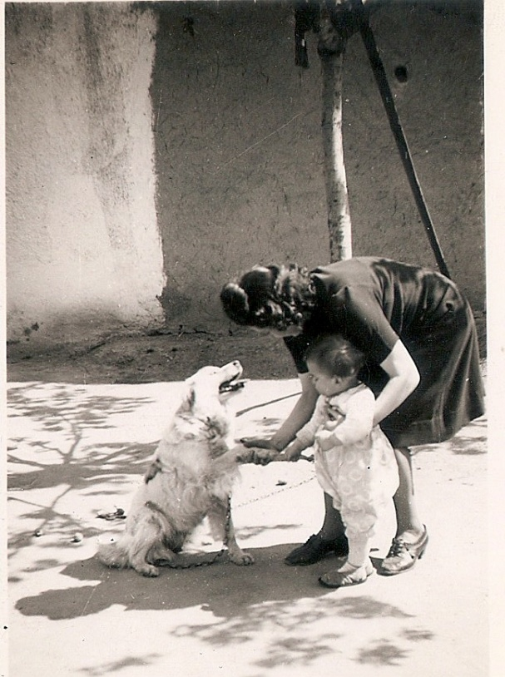

*Cézár, a kutyánk, 1943-ban*

Az „ostrom után” (ahogyan édesanyámék emlegették 1944-1945 fordulóját), 1945 márciusában jöttünk vissza Budáról a ceglédi szülői házba. Miután apám és nagybátyám, egyben keresztapám, akit ezután így említek ebben a visszaemlékezésben, hadifogságba estek, ésszerű és életszerű volt, hogy anyám és keresztanyám, velem, a 3 éves gyerekkel visszatérjünk a tágas családi házba. Nem utolsó sorban az is hazahúzott bennünket, hogy itt volt élelem, legalábbis kenyér, krumpli, tojás, szalonna mindig került valahonnan, amíg Budapesten még hónapokig szinte éhínség volt.

Tehát '45 tavaszától nagyjából 3 évig ez a ház és ennek nagy udvara volt gyerekkorom színtere. Ide kötődik első élő emlékem is, nagyapát látom, amint benyitunk a kapun, a léckerítést javítja, amely elválasztotta az első udvart és kertet a hátsó udvartól, ahol az állatok laktak. A ház hosszában nyújtózott a két udvar, a hátsóban voltak az ólak és színek, kamrák, borospince, az árnyékszék („budi”), a szemétgödör és leghátul egy mosókonyha, ami egészen csinos, akár lakható kis háznak is beillett. –

Az első udvarban volt a „kerekes kút”, lefedhető kávával és a hengertartó oszlopokra erősített csinos kis esővédő tetővel. Igaz, a kútnak nem volt nagy vaskereke, hanem egy ennél sokkal könnyebb, de masszív hajtókarja. Mikor már nagyobbacska lettem, megengedték, hogy én vegyek vizet a kútból, nagyon élveztem, ahogy gyorsulva tekeredett le a kötél a fahengerről, zuhant a vödör lefelé, és nagyot csobbant, ahogy vizet ért; ekkor ügyesen meg kellett a kötéllel billenteni, hogy megteljen, azután tekerni visszafelé a hengert hajtó nagy vaskart, amíg egészen a káva széléig feljön a teli vödör. Úgy emlékszem, később láncra cserélték a kötelet, de ez a működés mechanizmusán mit sem változtatott. Nagyapa precízen elmagyarázta a kút „működését”, és először csak felügyelete mellett próbálhattam leengedni a vödröt, és felhúzni csaknem üresen, hogy megszokjam a hajtókar súlyát és „nyomatékát”, azután, mikor már olyan magas és erős voltam, hogy biztonságosan tudtam markolni a hajtókart, egyedül is kezelhettem a kutat. Ez persze már az '50-es évek elején volt, amikor apám halála után másodszor is hazatértünk a szülői házba.

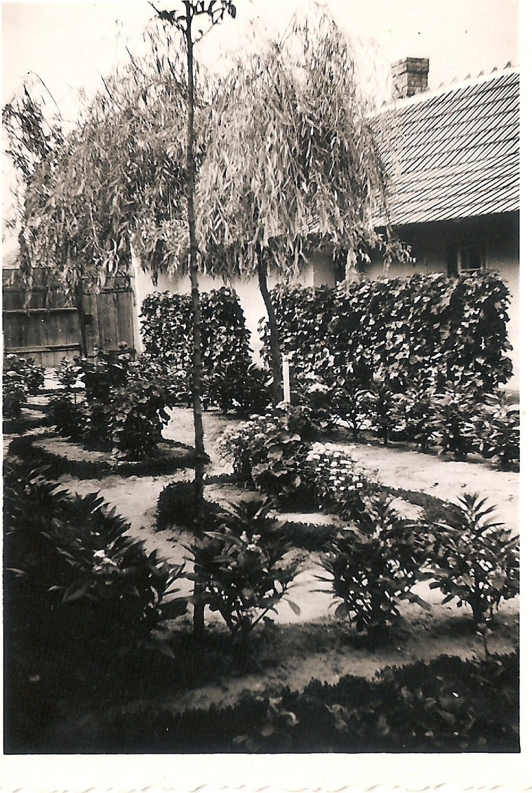

*Részlet a kertből*

Az udvari kút vizét csak locsoláshoz, takarításhoz, esetleg mosáshoz használtuk, ivóvízért az utcai nyomós artézi kútra kellett menni, amely két utcasaroknyi távolságra volt.

Nagyapám ezekben az években lopta be magát gyerekszívembe, és azután ott is maradt nemcsak halála napjáig, de mindmáig. Fogságban lévő, majd korán meghalt apám helyett nagyapa volt apám. Bölcs szeretettel tanított ezerféle ház körüli apró munkára: kukoricát morzsolni hosszú téli estéken, segédkezni szinte mindenben. Ott sündörögtem mellette, amikor felújította a fáskamrát, amikor fejtettük a bort, amikor rendet raktunk a padláson, amikor etettük a malacokat, amikor összesöpörtük az őszi faleveleket, amikor elgereblyéztük a fölásott kertet, amikor lengőhintát csinált nekem a két fűzfa között, amikor bontottuk a rossz gyümölcsös ládákat vagy a régi kerítést, és félreraktuk a még jó deszkákat, gondosan kihuzigálva belőlük a rozsdás szögeket, amikor együtt elgyalogoltunk talicskával oltani való mészért a jó távoli TÜZÉP(TÜKER?)-re, amikor gyümölcsöt válogattunk, amikor szilvalekvárt főztünk az udvaron...

Délben mellé ültem, meghallgattuk a híreket a kis barna bakelit dobozos néprádión, amit a köznyelv „Horthy-rádiónak” nevezett el, mert 1939/40-ben dobták piacra, mindössze 48 pengőért (a nagy Orion világvevő eltűnt a háború alatt). Amikor Rákosiék uralomra kerültek, nagyapa lekaparta a doboz tetején ékeskedő királyi címert, ami nem sikerült valami tökéletesen, akárki láthatta, hogy mi volt a karistolás helyén. Tartani kellet a postástól, a finánctól, nehogy feljelentsen valamelyik a reakciós jelkép miatt… Ilyen időket éltünk.

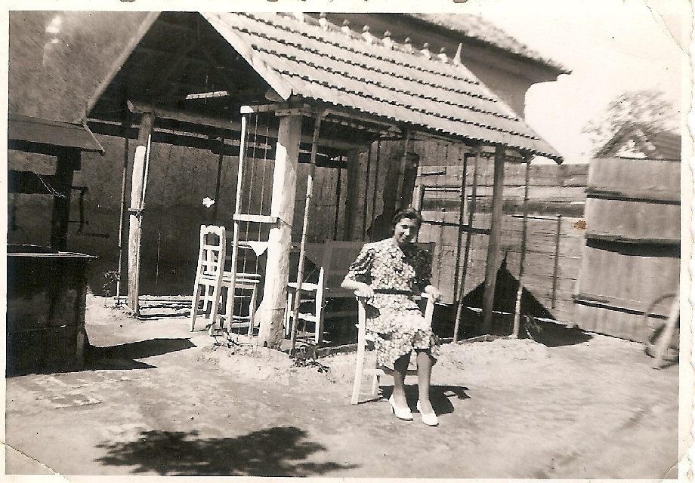

*Édesanyám napozik a szaletli előtt*

Keresztapám 1946 őszén jött meg nyugatról, az amerikai hadifogságból, édesapám 1947 szeptemberében keletről, az orosz fogságból. Viszonylag épségben vészelték át a fogság éveit, apámat jobban megviselték a „szovjet paradicsom” körülményei, mint keresztapámat a nyugati fogság. De éltek, és reménykedtek valami új, jobb életben. Ettől kezdve pezsgőbb élet költözött az Irinyi utcai házba, különösen amikor 1947 júliusában megszületett Márti unokatestvérem, keresztszüleim kislánya.

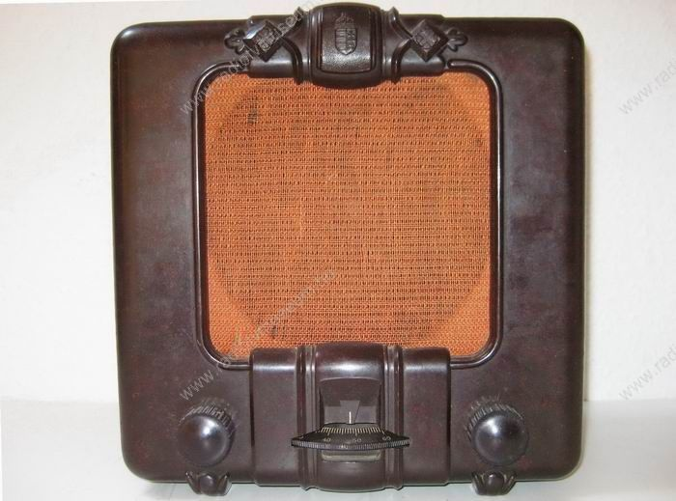

*Orion 011 – Telefunken 140V*

Pontosan emlékszem, hogy amikor édesanyját és őt hazahozták a kórházból, rá se hederítettem kis húgomra, hanem a mentőautó érdekelt. Amíg a kocsi az Irinyi utcai ház előtt állt, a sofőr megengedte, hogy belülről is megnézzem, és ez roppant érdekes volt. Lenyűgöztek a műszerek és az oxigénpalackok, meg a mindenféle egyéb felszerelés, amiket megilletődve szemléltem. Azt hiszem, Fiat gyártmányú nagy négyszögletes fehér kocsi volt.

A kis Mártikát babusgattam, altattam, ringattam, vele sírtam, ha fájt a hasa, sétáltattam, amikor az első lépéseket tette. Egyszóval, örültem neki, szinte édestestvéremnek tekintettem.

Nagyapánk nagyon sokat segített a második kis unoka ellátásában. Szükség szerint tisztába tette, fürdette, etette, egy nagymama sem gondoskodhatott volna jobban róla. Amikor a szülők dolgoztak, sokszor voltunk hármasban a házban, nagyapánk és két unokája.

Egy darabig együtt élt a három család a házban: nagyapám a hátsó kis szobájában, keresztanyámék az utcai szobában, én pedig szüleimmel az úgynevezett középső nagyszobában. A szépen bútorozott kis előszobát - ami egyben vendégfogadó szobaként is szolgált - és a konyhát közösen használtuk. Ám apám nem talált munkát Cegléden, pedig szívesen megtelepedtünk volna a városban. Már a háború előtt az volt a vágya, hogy önálló kisiparosként nyisson villamossági műhelyt, ahol hasznosíthatja elektro- és optikai műszerész szakmáját, tapasztalatát. Évek óta gyűjtötte a kisgépeket, műszereket, szerszámokat, szerelési anyagokat; a komplett műhelyre, kisüzemre való készlet a háborút is túlélte, szinte hiánytalanul megmaradt. De az induláshoz még egy kevés pénztőke is kellett volna, és főleg olyan üzlethelyiség, lehetőleg a belvárosban vagy attól nem messze, ahol beindíthatja iparát. Azonban sem tőkéstársat, sem megfelelő helyiséget nem talált a városban, így 1948 elejére világossá vált, hogy vissza kell térnünk a fővárosba, ahol azután kapott munkát, igaz csak alkalmazottként, de ennek is örülni kellett. Ekkor kerültünk először a Sztéhló Gábor-féle Gaudiopolisba (a PAX gyermekotthonba), majd Budakeszire, ahonnan a 22-es busszal járt naponta munkába. Sajnos a betegség hamar levette lábáról apámat, egyre többet volt kórházban, majd 1949 szeptemberében örökre elaludt a Koltói Anna (ma a Fiumei úti Baleseti Intézet) kórház ötödik emeletének egyik betegszobájában. Aortagyulladás volt halálozási okként a kórházi jelentésben feltüntetve.

Miután ketten maradtunk 36 éves édesanyámmal, kenyérkereső nélkül, keresztapám azonnal hívott vissza bennünket Ceglédre, mondván, hogy családi körben, együtt könnyebb lesz mind a gyász elviselése, mind a megélhetés megoldása. Így is lett. 1949. október végén egy teherautónyi bútorral és egyéb ingósággal Ceglédre érkeztünk, immár másodszor. Ettől kezdve egészen a gimnáziumi érettségiig állandó ceglédi lakos voltam.

A nagy családi házban lett volna helyünk, egy külön bejáratú tágas szoba, de anyám, bölcs meggondolásból, nem akart közösködni sógornőjével, így a közelben kerestünk bérlakást. Háromutcányira találtunk is egy elég tágas szoba-konyhás kiadó lakást, és 1951-ben oda költöztünk.

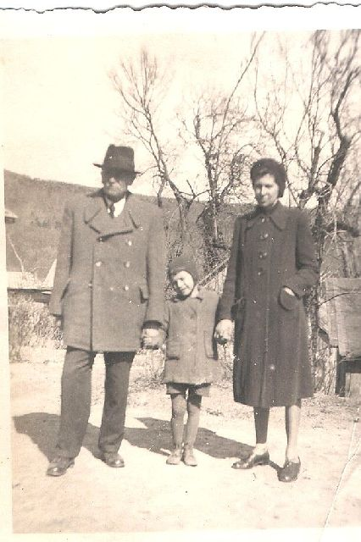

*Nagyapával és anyukámmal, PAX, 1948.*

Az első években csak aludni jártunk haza, a nap többi részét az Irinyi-ben töltöttük, jobb volt így anyámnak és nekem is. Nagyapám szárnyai alatt nagyon jól éreztem magamat, sok mindenre megtanított, a leckét is kikérdezte, megebédeltetett, amikor délután kellett iskolába menni. Anyám bátyja üzletében segédkezett, vagy a házi munkában szorgoskodott. Estére viszont hazamentünk az új lakásba, saját fészkünkbe, ahol bizony a téli estéken kegyetlen hideg fogadott. Hiába gyújtottunk be este 7-kor vagy 8-kor, a jéghideg falak nem tudtak átmelegedni. A sparhelt mellé telepedve ittuk a hamarjában főzött forró teát, hozzá a vajas vagy margarinos kenyeret. A vaj kőkemény volt a fagytól, csak éles késsel lehetett lekaparni róla a kenyérre valót. Mégis elégedettek voltunk, mert volt önálló „fészkünk”, és volt mit ennünk. Hamar a dunna alá kellett bújni, ahol azután hamar felmelegedtem, és álomba merültem.

Nagyapa hűséges tagja volt az evangélikus egyháznak. A neveltetés hozta így, vagy később a megszokás, valami ösztönös istenhit, talán a társadalmi elvárás - ki tudja? Presbiteri tisztét komolyan vette. Vasárnaponként felvette az ünneplő fekete öltönyt, a kikeményített fehér inget, nyakkendőt kötött, kisuvickolta fekete cipőjét, és elballagott a templomba. Kiadós séta volt, majd két kilométert kellett gyalogolni a lutheránusok gyönyörű neogótikus templomáig. Amikor hazajött, az ebédlő asztalnál csak annyit mondott: - Ma is szépen beszélt a pap –de, hogy mi volt lelkében-gondolataiban, arról több szót nem ejtett.

7-8 éves koromtól legtöbbször én is vele mentem a templomba, örömmel és büszkén fogtam a kezét, és nem esett nehezemre végigülni az istentiszteletet. Mondhatom, hogy későbbi hitem első csírái ott erjedtek, miközben hallgattam a lelkész, Jávor Pali bácsi szívből jövő, meleg, szeretettel átitatott, szelíd szavú prédikációit. Mit számított az, hogy református vagyok, és hogy tőlünk alig 100 méterre a hatalmas Nagytemplomban tízszer annyian ültek a padokban?!

Nagyapa megtisztelte, megünnepelte a nyugodalom napját. Láthatóan jól esett neki a testi-lelki pihenés, az ebédhez mindig megivott egy-két pohárka bort, délután elolvasta az újságokat vagy szundított egyet, olykor elsétált unokaöcsémékhez, nagy ritkán benézett a gazdakörbe. Kocsmába soha nem ment, otthon is csak délután, vagy estefelé ivott kevéskét, legtöbbször egy-egy deci rizlinget.

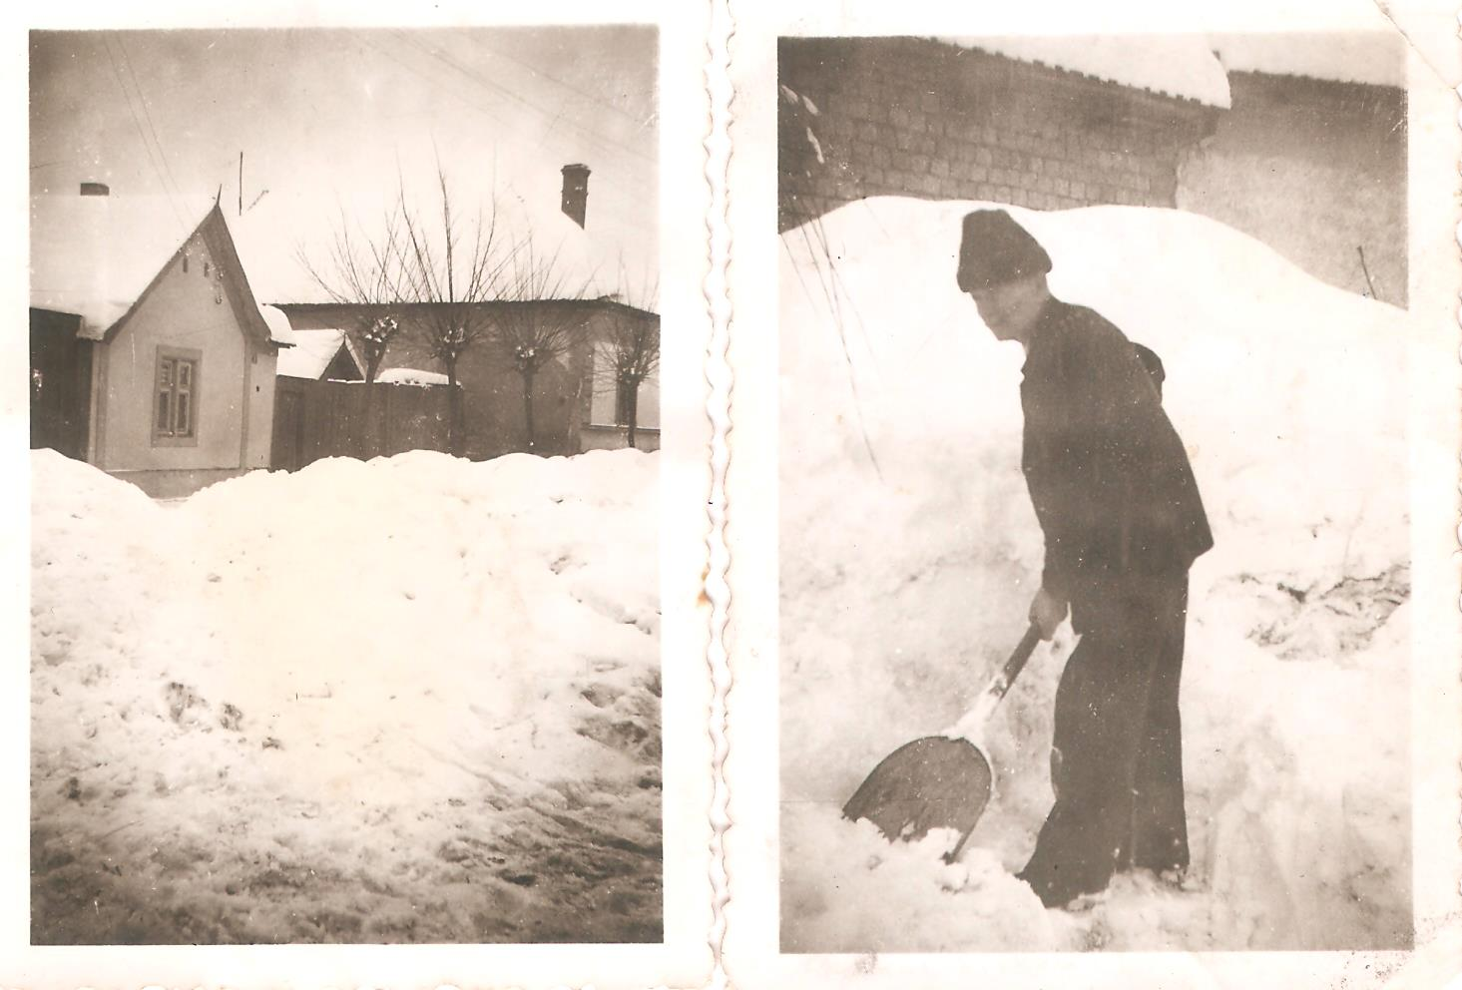

*Nagyapa havat lapátol 1948 telén*

Amíg megvolt keresztapám belvárosi rövid-és divatáru üzlete, addig egész derűsen folyt az életünk, talán ezek voltak gyerekkorom legboldogabb évei. Úgy éreztem, keresztapám engem éppúgy szeret, mint kislányát, ennek többször is bizonyságát adta. Kínosan figyelt rá, hogy semmiben ne szenvedjünk hiányt, az üzlet bevételéből mindig számolatlanul adott húgának annyit, amennyire szükségünk volt, igaz, ez nem volt sok, mert anyám szerénysége határtalan volt, és nagyon megtanulta a keveset is jól beosztani.

Akkoriban délben bezártak a boltok és a hivatalok, 12-től du. 3-ig hivatalos ebédszünet volt. A délutáni nyitva tartás 3-tól 6-ig tartott. Ez csak az államosítás teljes befejezése után, úgy 1952 körül szűnt meg teljesen, amikor az áruházak, népboltok, közértek, szaküzletek és hivatalok egyhuzamban tartottak nyitva, általában reggel 8-tól, vagy délelőtt 10-től este 6-ig. A mutatóba meghagyott néhány kisiparos (cipész, órás, kerékpár és írógép-műszerész, borbély, trafik, újságárus stb.) vagy megtartotta a régi nyitva tartást, vagy alkalmazkodott az új rendhez.

Nagyon szerettem azokat a délidőket, amikor keresztapám bezárta a boltot, és hazajött ebédelni. Így sok-sok év távolából idilli képnek tűnik, ahogy hétköznapokon is együtt ebédel a család, anyám vagy nagyapám feltálalja a szerény ételt, a felnőttek megbeszélik a napi eseményeket, megvitatják az újság és a rádió híreit. Egyre több szó esik a kommunisták hatalmi törekvéseiről, a gyárak, bankok, kisüzemek, üzletek erőszakos államosításáról, a régi vezető értelmiség kivándorlásáról, a haláltáborokból megmenekült zsidók rémült útkereséséről… A felnőttek mindig hozzáteszik, hogy ezekről nehogy beszéljek pajtásaimnak vagy iskolatársaimnak, el ne áruljam, hogy esténként hallgatjuk az Amerika hangja adását, amit még a kis néprádión is lehetett fogni valahol a 350 m-es középhullámon.

Azután 1950-ben keresztapámra is sor került. Megkapta a végzést, hogy üzletét az állam kártérítés nélkül be kívánja zárni, rövid időt adott az üzlethelyiség kiürítésére és átadására. A berendezést és az árukészletet elviheti, ő maga pedig állás kaphat az újonnan nyíló szövetkezeti áruház divatáru osztályán, mint eladó, havi 600 forint fizetésért.

Ezek voltak az Irinyi utcai ház legszomorúbb napjai. Az üzlet bútorzata még sok évig állt az udvaron, hatalmas ponyvákkal letakarva, várva, hátha lesz még egyszer rájuk szükség. Soha többé nem lett; végül a kályhákban fejezték be pályafutásukat.

Keresztanyám, aki felső kereskedelmi iskolában érettségizett, egy kis helyi cipőgyár irodáján dolgozott könyvelőként. A Csőke és Vincze Cipőgyárat szintén elérte az állam keze, az ő gyárukat cakompakk elvették, a gyárépületet, az összes gépet és felszerelést, anyagkészletet, irodákat, kiszolgáló helyiségeket. A két tulajdonost szó szerint kizavarták tulajdonukból, a börtönt épphogy megúszva, kisemmizve kerületek az utcára. A gyárat tovább működtette az állam, és keresztanyámat is átvette az új vezetés, hiszen gazdasági, számviteli képzettségére szükség volt. Ő is kapott egészen tisztességes havi fizetést, így végül is a család nem maradt kenyér nélkül. Az új, politikailag megbízható munkásigazgató talán valamikor suszter volt, de a viszonylag modern gyár szakszerű irányításához gőze sem volt. A legképzettebb cipészek lettek a művezetők, így nem állt le a termelés.

Télen a már említett középső szobát használtuk konyhának is, hogy kevesebb helyiséget kelljen fűteni. A nyáron használt kisebb méretű konyhából nyílt nagyapa szobája, télidőben ebben a két helyiségben nem fűtöttünk. Nagyapa különben is egész életében fűtetlen szobában szeretett aludni.

A középső szoba funkciója annak függvényében is változott, hogy éppen hányan laktunk a házban. Minden esetre ez a szoba volt a család központi élettere. Szerettem ezt a szobát, emlékszem minden zugára. Emlékszem az udvarra nyíló ablakra, amelynek külső üvegén reggelenként gyönyörű jégvirágok nyíltak. Az ablak alatt állt egy sezlon, annak hosszában a falon pedig egy felejthetetlenül giccses falvédő lógott. Erdei életkép, szarvasokkal, furcsa göcsörtös fákkal, patakkal, a patakon kis híddal, mesebeli házikóval.. .A színe barnás-zöld volt. Amikor nem tudtam elaludni, ezt a falvédőt bámultam, és már 5-6 évesen úgy gondoltam, ilyen nincs is a valóságban, és nem értettem, miért kell ilyen gobelint szőni vagy vásznat festeni. De fantáziámat azért megérintette, és tovább képzeltem magamat valóságos mezőkön és erdőkben, messzire vezető országutakon és távoli városokban.

A bejárati ajtótól balra volt a sparhelt, mellette a konyhakredenc, az átellenes sarokban egy kis sublót, azon a rádió. Az ebédlőasztal a székekkel középen állt. Volt egy gyerekasztal is, hozzávaló kis székkel, én itt rajzoltam, tanultam, amíg ki nem nőttem. Mártika kiságya hol itt, hol ott volt, mindig úgy, hogy szem előtt legyen. Később azután, ő kapta a kis asztalt a székkel.

Keresztapa ebéd után sokszor elszunyókált, ekkor nekünk, gyerekeknek csendben illett maradni, ami persze nem mindig sikerült. Megesett, hogy kifakadt, hagyjuk már legalább félórányit pihenni… Ha jó idő volt, focizott velem az udvaron, ezzel mindig nagy örömöt szerzett. Azt játszottuk, hogy kapura rúg, én meg próbálom kivédeni. Tudtam, hogy huszonéves korában maga is játszott vidéki klubcsapatban, később meg letette a játékvezetői vizsgát, és sok meccsen bíráskodott.

Ezer történet kapcsolódik még az Irinyi utcai házhoz, nyilván sokat elfelejtettem, Mártival együtt kellene felidéznünk a régmúlt éveket, de erre mostanában nem igen kerül sor.

A házat 1955-ben el kellett adnunk, elsősorban azért, mert a társtulajdonos sógoréknak pénzre volt szükségük. Mi sem tiltakoztunk, részben ugyanilyen okból, részben, mert erősen romlott az állaga, és a felújítás nem érte volna meg. 24.000 forintért sikerült eladni, ami négy részre oszlott, így édesanyám is kapott 6000 forintot, ez óriási pénz volt. Keresztapáméknak 10.000 forintért sikerült venni a Kertész utcában, a város másik végén, egy kétszobás kis házat, amihez a maradék

pénzből és némi addigi megtakarításból hozzáépítettek még egy konyhát és kis szobát, majd egy fedett üvegezett verandát. Édesanyám nem fogadta el a teljes 6000 forintot, hanem egy részét felajánlotta bátyjának az új háznál szükséges építkezésekre. Nagyapa a konyha melletti kis szobában aludt, de valójában nem találta helyét az új helyen. A házhoz óriási kert tartozott, de mivel a talaj mély fekvésű volt, sokszor állt vízben, nem igen lehetett rajta konyhakertet kialakítani. Leginkább a zöldpaprika és a paradicsom termett meg rajta, az árnyékosabb részeken a földi eper is szapora volt, de a termés mindig erősen függött az esőzéstől és a talajvíz állásától. Nagyapának egyre kevesebb kedve és ereje volt a kert gondozásához és egyéb ház körüli munkához. Szomorú volt látni, ahogy az örökké tevékeny öregember naphosszat üldögél szótlanul a sparhelt mellett..

Hamarosan nagyon legyengült, két agyvérzést még úgy-ahogy átvészelt, a harmadikat már nem élte túl. 84 évesen,1959 decemberében halt meg a Kertész utcai házban.

Eddig tartott az Irinyi utca 2. számomra érdekes története. Ma már semmi nem látható a régi épületből, a telekfelosztás és az utcakép is teljesen más. A 2-es számot új, sokkal nagyobb épület viseli. Az Irinyi utca és a Pesti út sarkán, az egykori malom helyén új ház áll. Az ott lakók közül nyilván senki nem emlékszik a régi házakra és a régi időkre.

**REMÉNYI TIBOR**

